МИНИСТЕРСТВО ОБРАЗОВАНИЯ И НАУКИ ДОНЕЦКОЙ НАРОДНОЙ РЕСПУБЛИКИ

ГОСУДАРСТВЕННОЕ ОБРАЗОВАТЕЛЬНОЕ УЧРЕЖДЕНИЕ ВЫСШЕГО ПРОФЕССИОНАЛЬНОГО ОБРАЗОВАНИЯ

«ДОНЕЦКИЙ НАЦИОНАЛЬНЫЙ ТЕХНИЧЕСКИЙ УНИВЕРСИТЕТ»

Кафедра ПИ

Факультет КНТ

Отчет по лабораторной работе №3

Тема: «Восстановление данных из ранних ревизий».

Курс: «Профессиональная практика программной инженерии»

Выполнил

ст. гр. ПИ-18в

Настеко И.Р.

Донецк – 2022

Прядок выполнения работы

1. Скопировать в каталог «команда» рабочую ветку одного из одногруппиков.

2. На основании описания модулей разрабатываемого проекта одногруппника составить план совместной разработки одного из них.

3. Сделать копию текущего репозитория, в которой и будет вестись работа.

4. Сделать не менее 10-ти фиксаций программного кода.

5. Заменить проект.

6. Дождаться когда эту же операцию сделают с вашим репозиторием, если еще не изменено, и восстановить до предыдущего состояния.

Для выполнения лабораторной работы был создан второй аккаунт github и использовалась та же структура проекта.

Краткое описание компонентов модулируемого проекта

Модели

Роли

У всех ролей кроме гостя есть обязательные поля: Айди ,Имя, Логин, Пароль, Почта, Права

Администратор

public class Admin : IUser

{

public Guid Id { get; }

public string Name { get; set; }

public string Login { get; set; }

public string Password { get; set; }

public string Email { get; set; }

public List<UserRightsEnum> Rights { get; set; }

}

Модератор

public class Moderator : IUser

{

public Guid Id { get; }

public string Name { get; set; }

public string Login { get; set; }

public string Password { get; set; }

public string Email { get; set; }

public List<UserRightsEnum> Rights { get; set; }

}

Посетитель

public class Visitor : IUser

{

public Guid Id { get; }

public string Name { get; set; }

public string Login { get;set; }

public string Password { get; set; }

public string Email { get; set; }

public List<UserRightsEnum> Rights { get; set; }

}

Гость

public class Guest

{

public string Name { get; set; }

public List<UserRightsEnum> Rights { get; set; }

}

Перечисление для прав пользователей

public enum UserRightsEnum

{

CreateBranch,

DeleteBranch,

BanUser,

UnBanUser,

AddMessage,

DeleteMessage,

DeleteUserMessage,

ReadMessages

}

CreateBranch, – создание ветки

DeleteBranch, – удаления ветки

BanUser, – забанить пользователя

UnBanUser, – разбанить пользователя

AddMessage, – отправить сообщение

DeleteMessage, – удалить сообщение

DeleteUserMessage, – удалить сообщение определённого юзера

ReadMessages – чтение сообщений

Также созданы модели Сообщение, Ветка обсуждений

public class Message

{

public Guid Id { get; set; }

public string MessageText { get; set; }

public Guid UserId { get; set; }

public DateTime CreatedDate { get; set; }

public Guid BranchId { get; set; }

}

public class Branch

{

public Guid Id { get; set; }

public string Name { get; set; }

public int MessageCount { get; set; }

}

Сервисы

Для взаимодействия с моделями созданы интерфейсы сервисов

Функции для администратора

internal interface IAdminService

{

bool BanUser(Guid userId);

bool AppointModerator(Guid userId);

void SetRights(Guid userId, UserRightsEnum[] rights);

}

BanUser – забанить пользователя

AppointModerator – назначить пользователю права модератора

Функции веток обсуждения

public interface IBranchService

{

void CreateBranch(string branchName);

void DeleteBranch(Guid branchId);

}

CreateBranch/DeleteBranch – создать/удалить ветку

Функции иденификации пользователей

public interface IIdentityService

{

bool ResgisterNewUser(IUser user);

bool CheckIsUserExist(Guid userID);

bool AuthorizeUser(string userName, string password);

}

RegisterNewUser – зарегистрировать нового пользователя

CheckIsUserExist – проверить существование пользователя

AuthorizeUser – авторизовать пользователя

Функции сообщений

public interface IMessageService

{

void SendMessage(Guid branchId, Message message);

void DeleteMessage(Guid messageId);

}

SendMessage – отправить сообщение в ветку

DeleteMessage – удалить сообщение

Лог репозитория до изменения с другого аккаунта

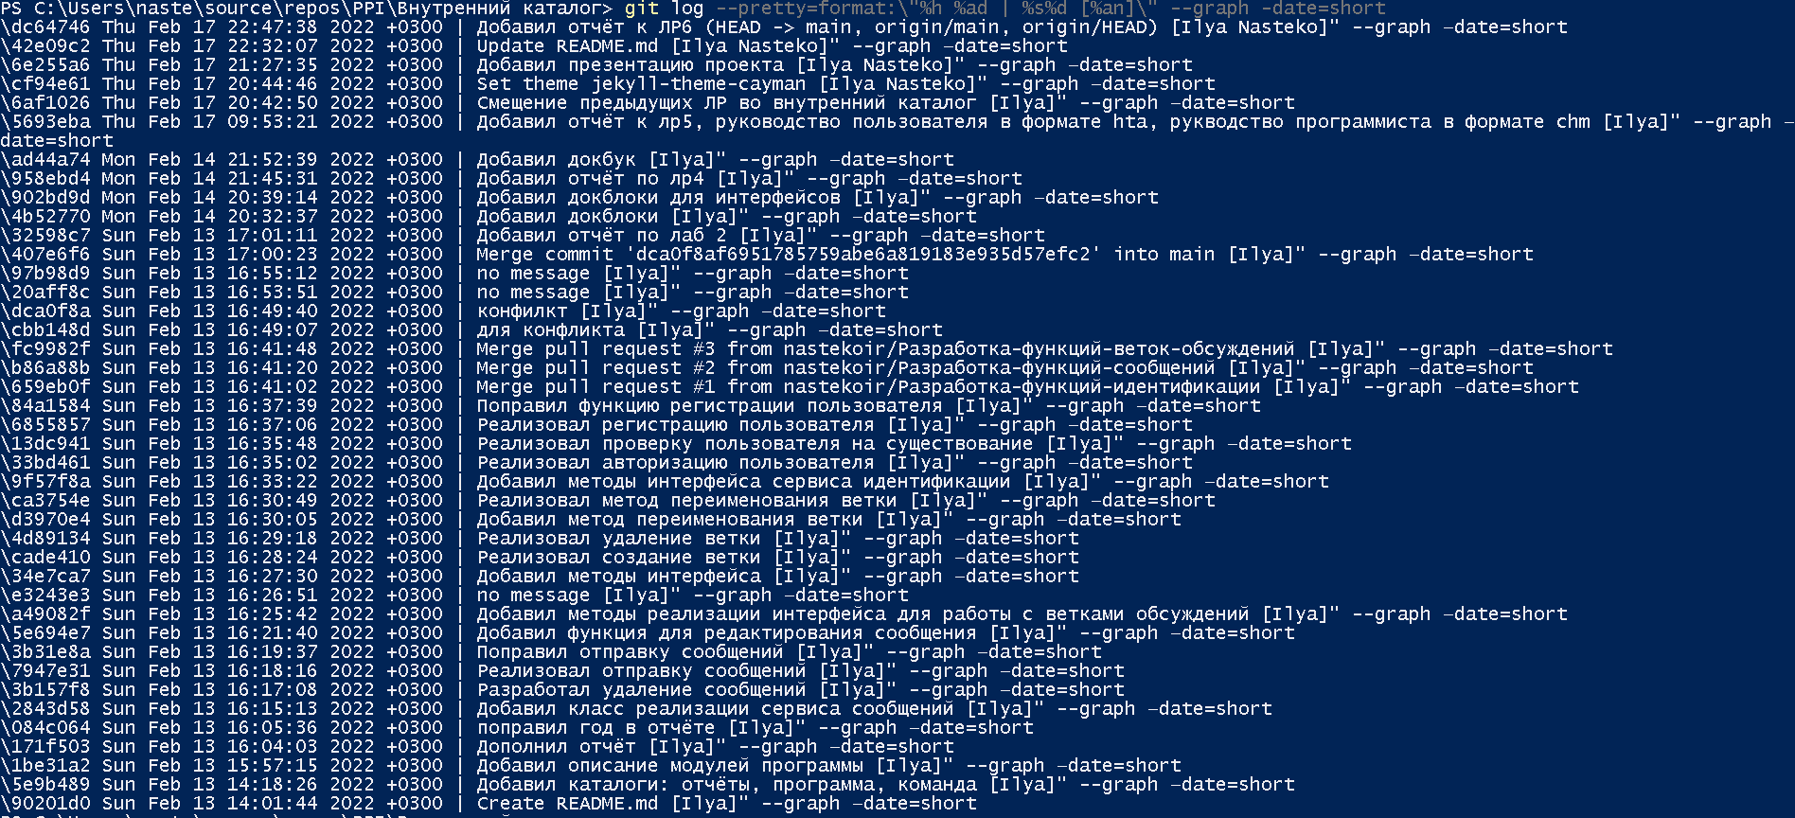

Лог после внесения изменений с другого аккаунта

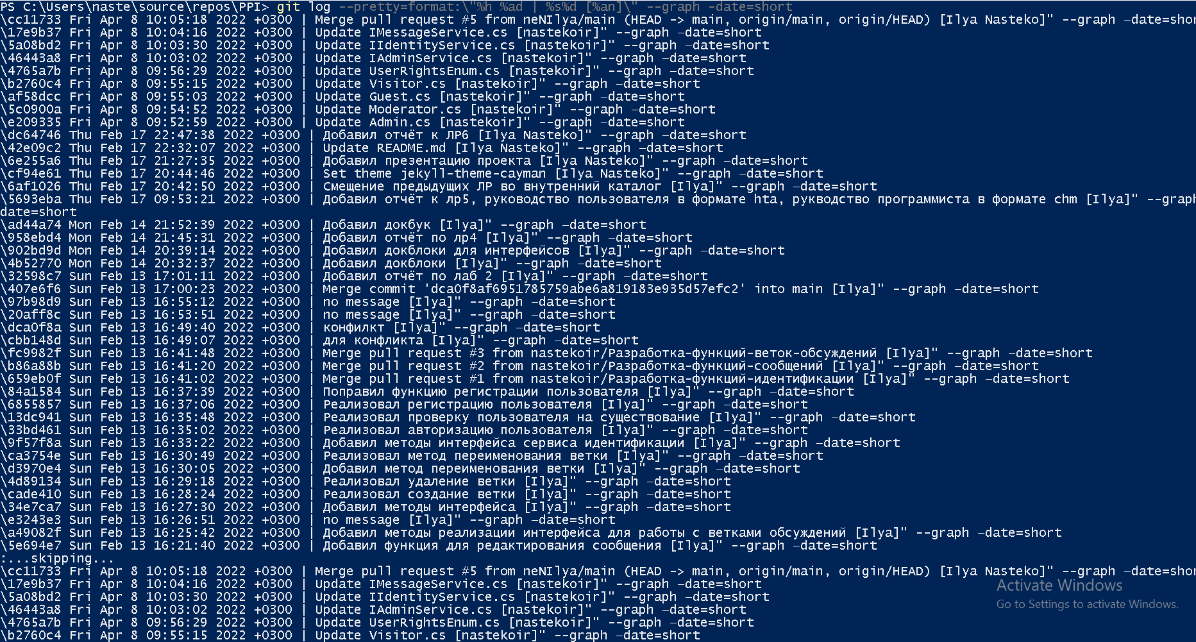

Лог после восстановления репозитория

